GUÍA DE INGLÉS

Name: | Grade: 4°A | Date: semana N° 18
¿QUÉ APRENDEREMOS?
Objetivo (s): OA6
OA13
Contenidos: Lugares de la ciudad.
Objetivo de la semana: Comprender e identificar vocabulario relacionado a los lugares de la ciudad en inglés.
Habilidad: Identifican léxico relevante aprendido en inglés.

ff
¿CÓMO VOY?
¿QUÉ RECUERDO DE LO APRENDIDO HASTA AHORA?

I Choose the correct name for each place of the city. (Escoge el nombre correcto para cada lugar de la ciudad)

a) House a) City a) City
b) Restaurant b) School b) Park
c) Library c) House c) School

a) Park a) Fire station a) House
b) Restaurant b) Police station b) Hospital
c) School c) City c) City

a) Library a) School
b) Hospital b) Fire station
c) Police station c) Library

II Read the text about “The place where Sandra live” and UNDERLINE the places of the city that are mention in the text, then WRITE them in the list. (Lee el texto sobre “El lugar donde Sandra vive” y SUBRAYA los lugares de la ciudad que estan mencionados en el texto y ESCRIBELOS en la lista)
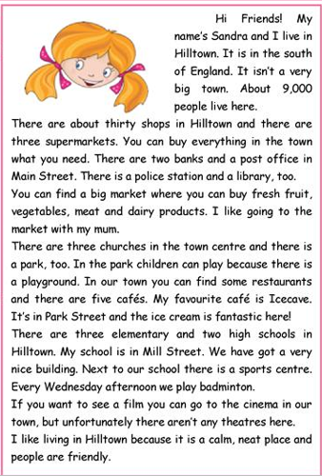
1. ________________________
2. ________________________
3. ________________________
4. ________________________
5. ________________________
6. ________________________
7. ________________________
8. ________________________
9. ________________________
10. _________________________
11. __________________________
12. __________________________
13. __________________________
14. __________________________

*Enviar foto de la guia desarrollada al whatsapp del curso y archivar en cuaderno de la asignatura.

YOU DID IT EXCELLENT!

